实验课排课流程演示
1、系统打开方式
1）直接复制网址http://211.70.176.112:10081/logon.aspx 进入系统
2）通过教务处网站 http://jw.hnnu.edu.cn/ 首页右下角，点击“实验教学系统”进入
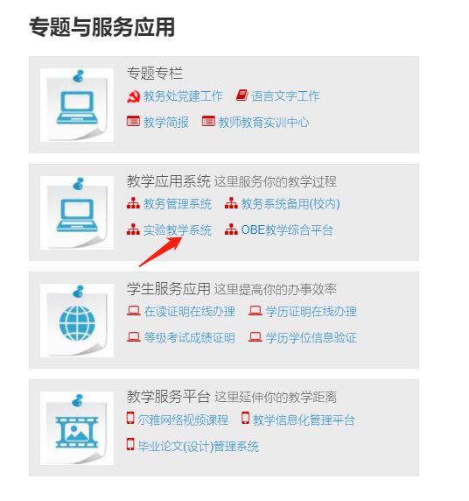
2、排课过程
1)登录进入系统
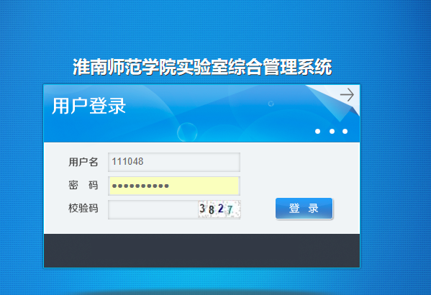
若系统密码忘记，请联系教务处戴文俊老师，办公电话：6863553
2）点击左侧的项目开设
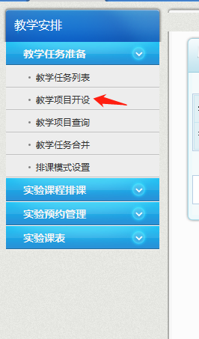
3）点击右侧“添加项目”
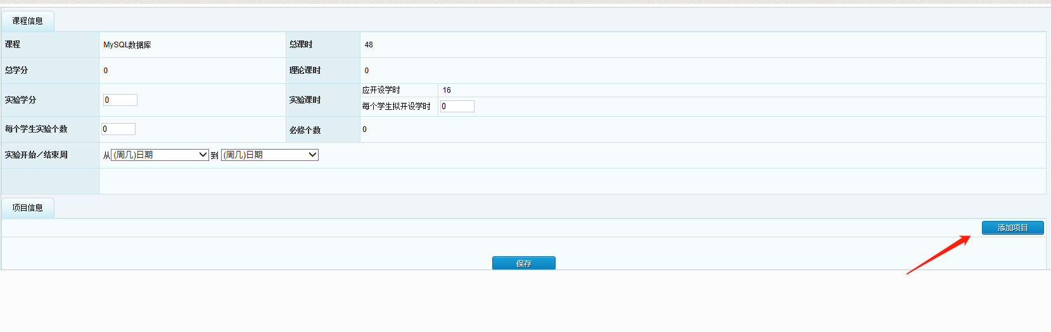
4）选择适当的实验大纲，点击“选择”

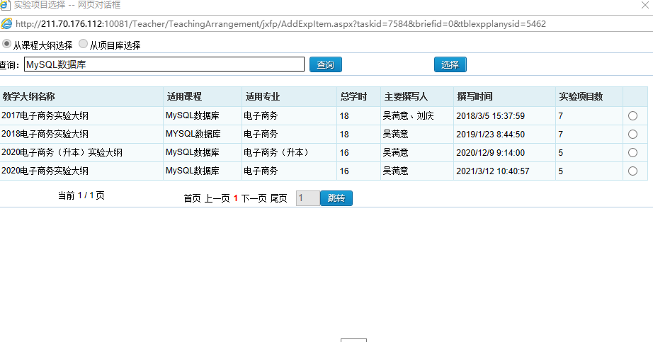
5）根据课程的需要，从已有的项目库选择上课所需要的实验项目，可以全选，也可以选择部分，但实验项目的总课时要满足课表中的课时要求，点击“保存”
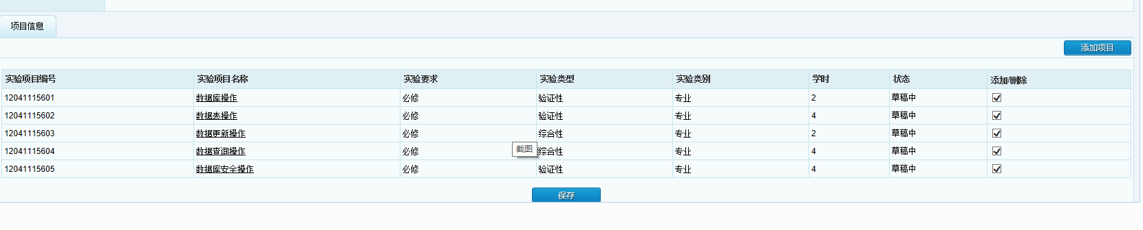
6）点击左侧的“实验排课”，会出现下图，出现绿色“已排”字样，如果未出现已排，返回第2）步重修操作，如果出现“已排”，请点击下图中红色圈中的“按项目排课”
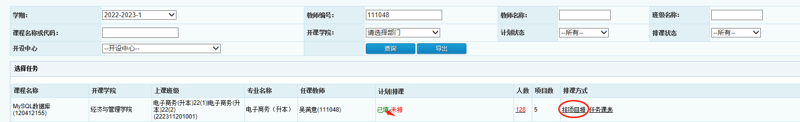
7）选择“学生分批”，可以根据个人实验课的要求填写分的批次，如果没有特殊需要，学生都是一起做实验，课程进度是一样的化，就填写1批，如下图所示。点击“确定”
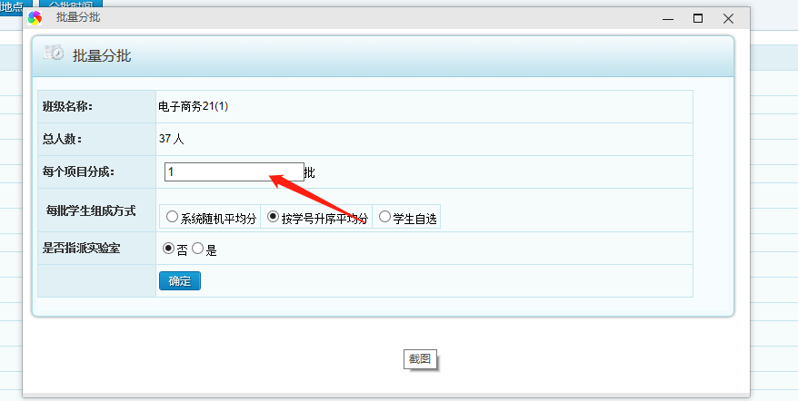

8）点击“分批时间”
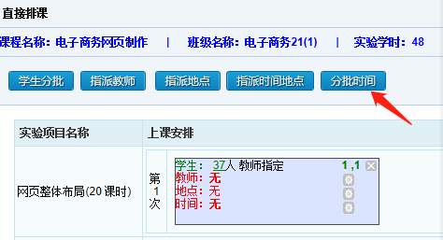
9）根据课程表，在下图的红色框内填写、选择上课时间信息，信息选择完毕后
点击红色框下方的“添加课次”
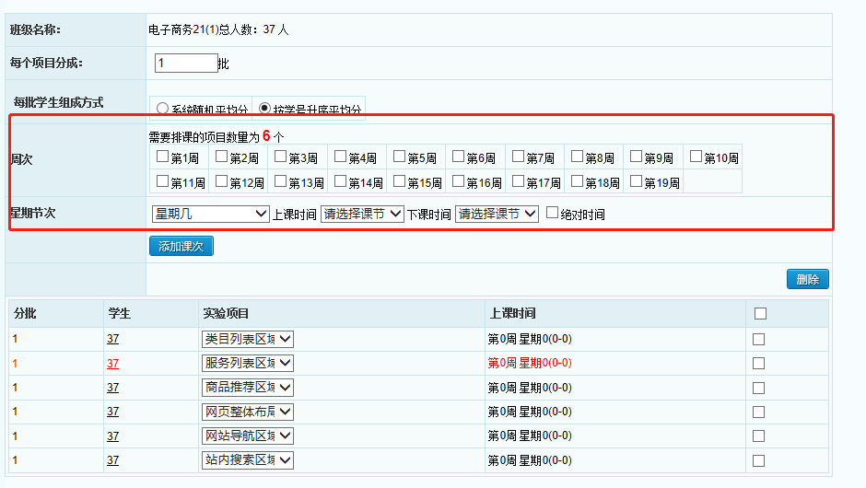
10）课次添加完毕后，会出现下图，将图中红色框内的，上课时间显示为“第0周星期（0（0-0）”课次后面的方框选中，点击右上角的“删除”按钮
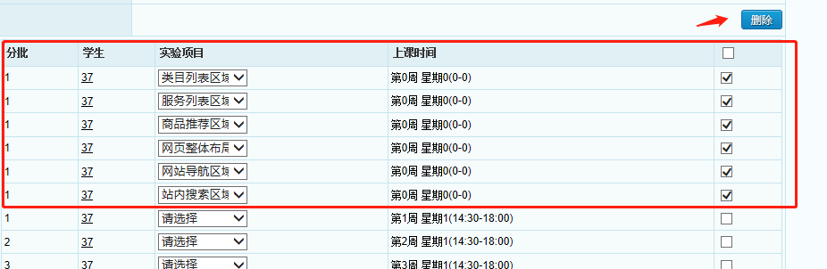
11）在删除后的结果页面里，根据课程进度，选择对应的“实验项目”即可。这里请注意，在选择实验项目的时候不用操作太快，每选择一次项目时，如下图所示，会有蓝色背景，当蓝色背景消失，变成白色背景后，再选择下一个实验项目。请各位老师操作的时候一定要注意。
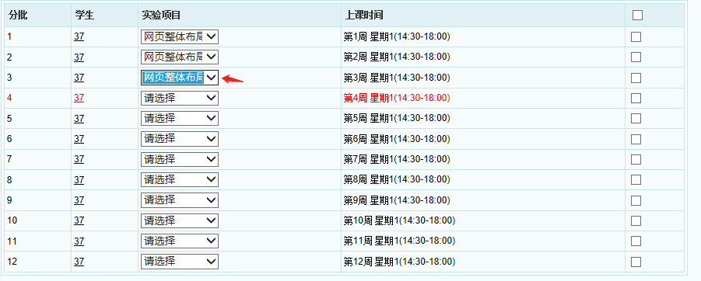
12）当所有实验项目选择完毕后，如下图所示，可以直接点击“X”关闭此页面
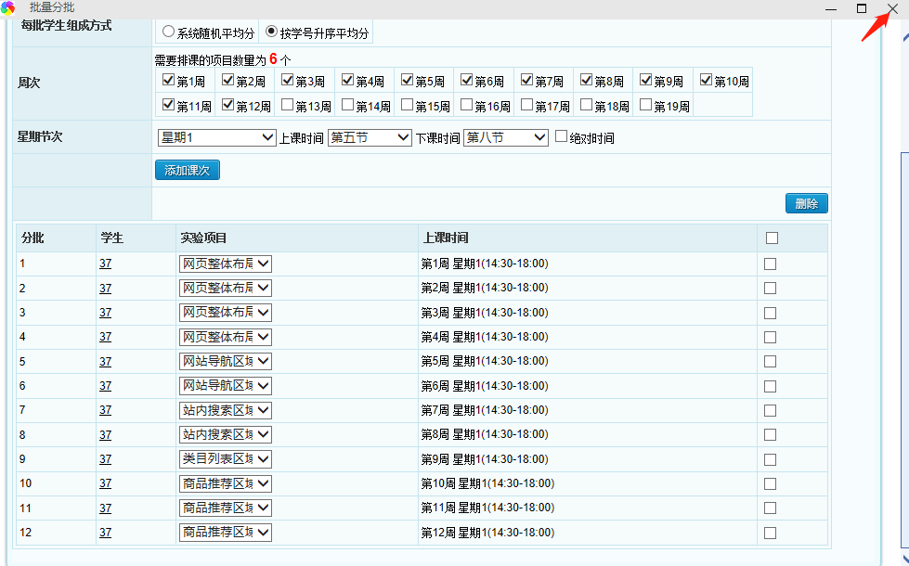
13）关闭页面后，系统会自动返回出现如下结果页面，在页面里可以分别选择“指派教师”和“指派地点”两个按钮进行操作，如下图所示
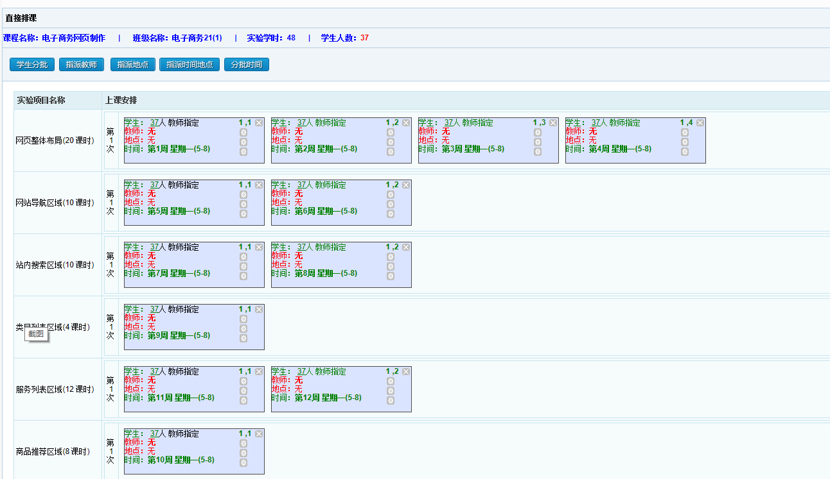
14）“指派教师”，点击“保存”
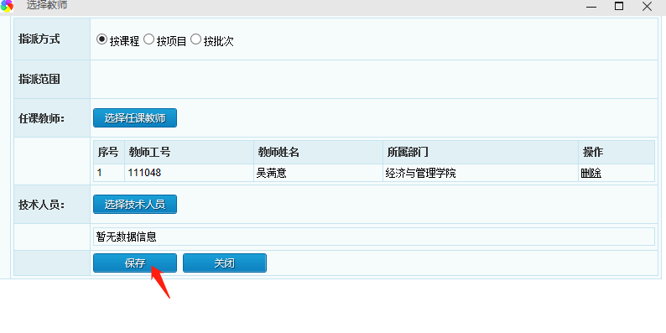
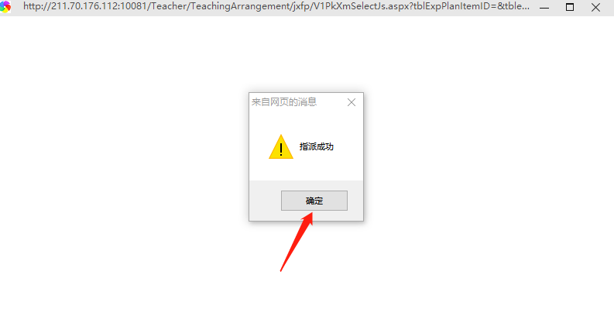
15）“指派地点”，在弹出页面选择实验中心和实验室，以及“指派范围”选择“按课程”，点击“保存”和弹出的“确定”，然后关闭页面
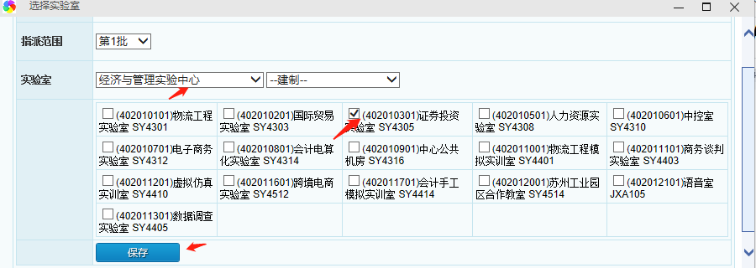
16）操作完成后会出现如下页面，标识本门课程排课完毕，可以点击左侧“实验排课”查看结果，若出现已排，表示成功排课；若为出现，请重新排课。
